Les cycles tournent en rond
Fiche 32a

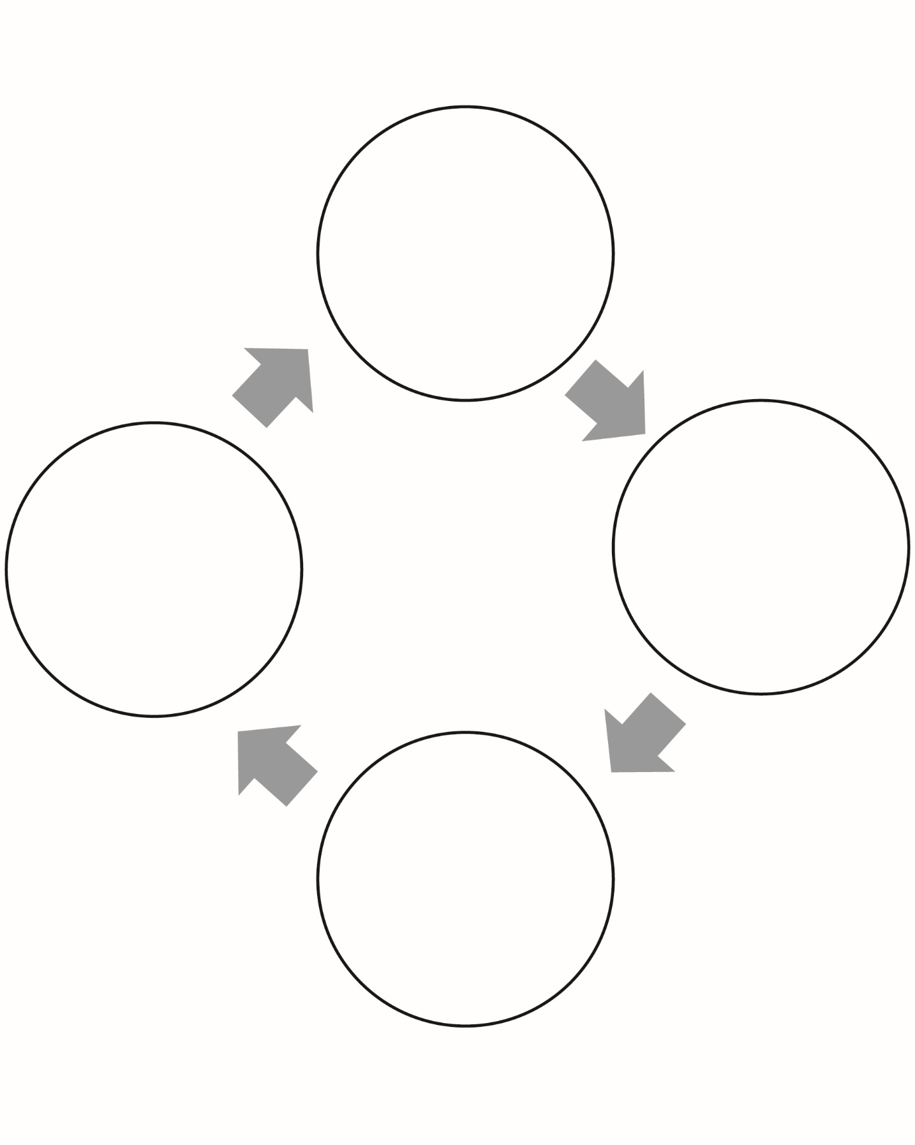
Les cycles tournent en rond
(Accommodation)
Fiche 32b

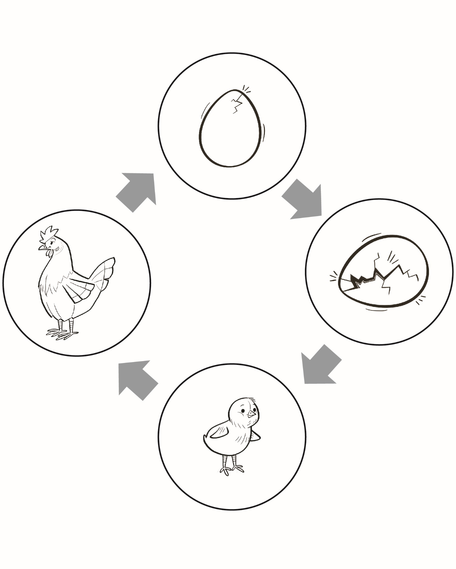
Les cycles tournent en rond (Extension)
Fiche 32c

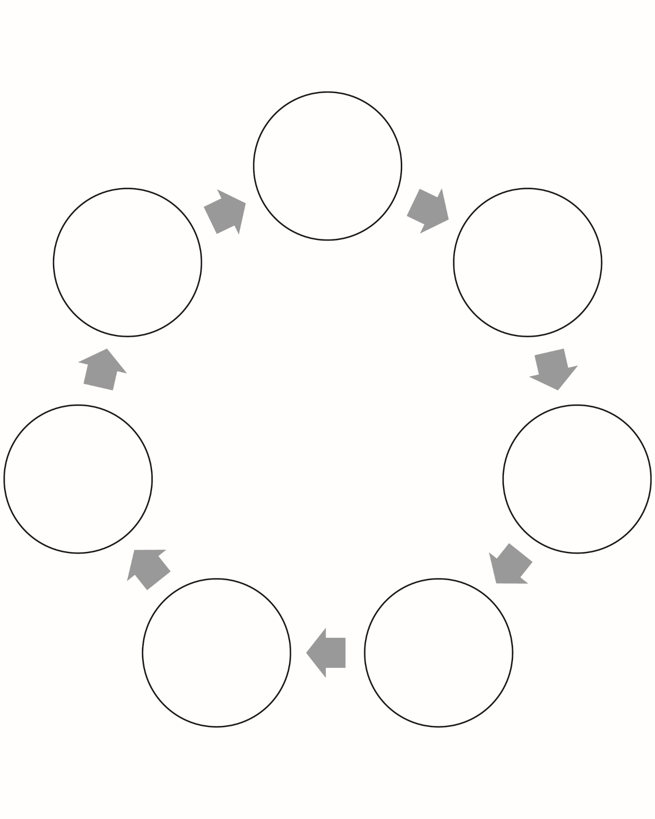
Les cycles tournent en rond (Extension)
Fiche 32d

